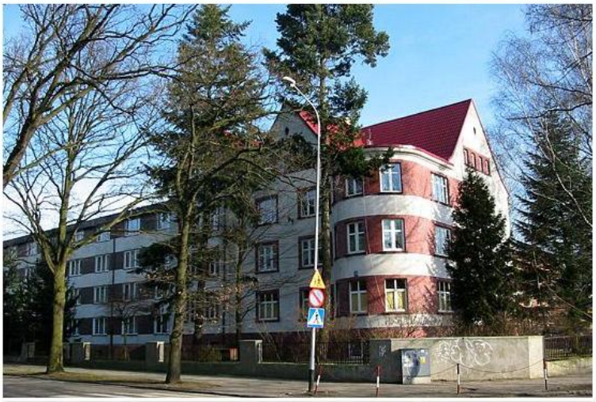
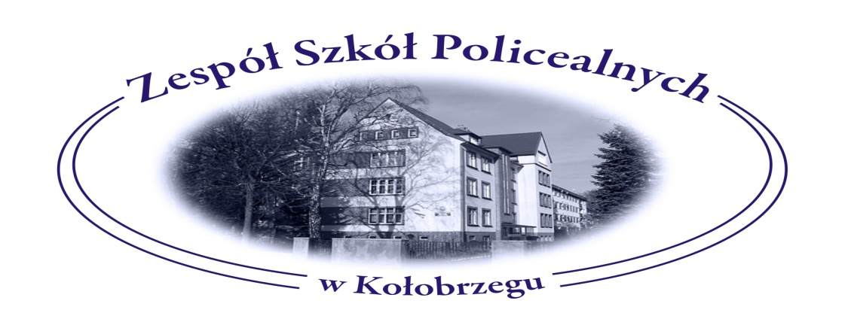

SZKOŁA Z TRADYCJĄ

ZESPÓŁ SZKÓŁ POLICEALNYCH ”Medyk” W KOŁOBRZEGU
POLECA
ATRAKCYJNE KIERUNKI KSZTAŁCENIA
Kierunki stacjonarne
- Technik masażysta - 2 lata
- Higienistka stomatologiczna – 2 lata
- Terapeuta zajęciowy – 2 lata
- Opiekun medyczny – 1.5 roku
- Asystentka stomatologiczna – 1 rok

Kierunki zaoczne: co 2 tygodnie (piątek – sobota)
- Technik sterylizacji medycznej – 1 rok
- Technik usług kosmetycznych – 2 lata

Rozpoczęcie roku szkolnego 4 września 2023 r.

TA SZKOŁA MOŻE BYĆ TWOJĄ SZANSĄ!!!

Więcej informacji:
www.zsp.kolobrzeg.pl e-mail – b.sekretariat@wp.pl tel. – 94 35 221 20

Zespół Szkół Policealnych ”Medyk” w Kołobrzegu ul. Grottgera 12 78-100 Kołobrzeg

Złóż już dziś podanie do szkoły!!!

